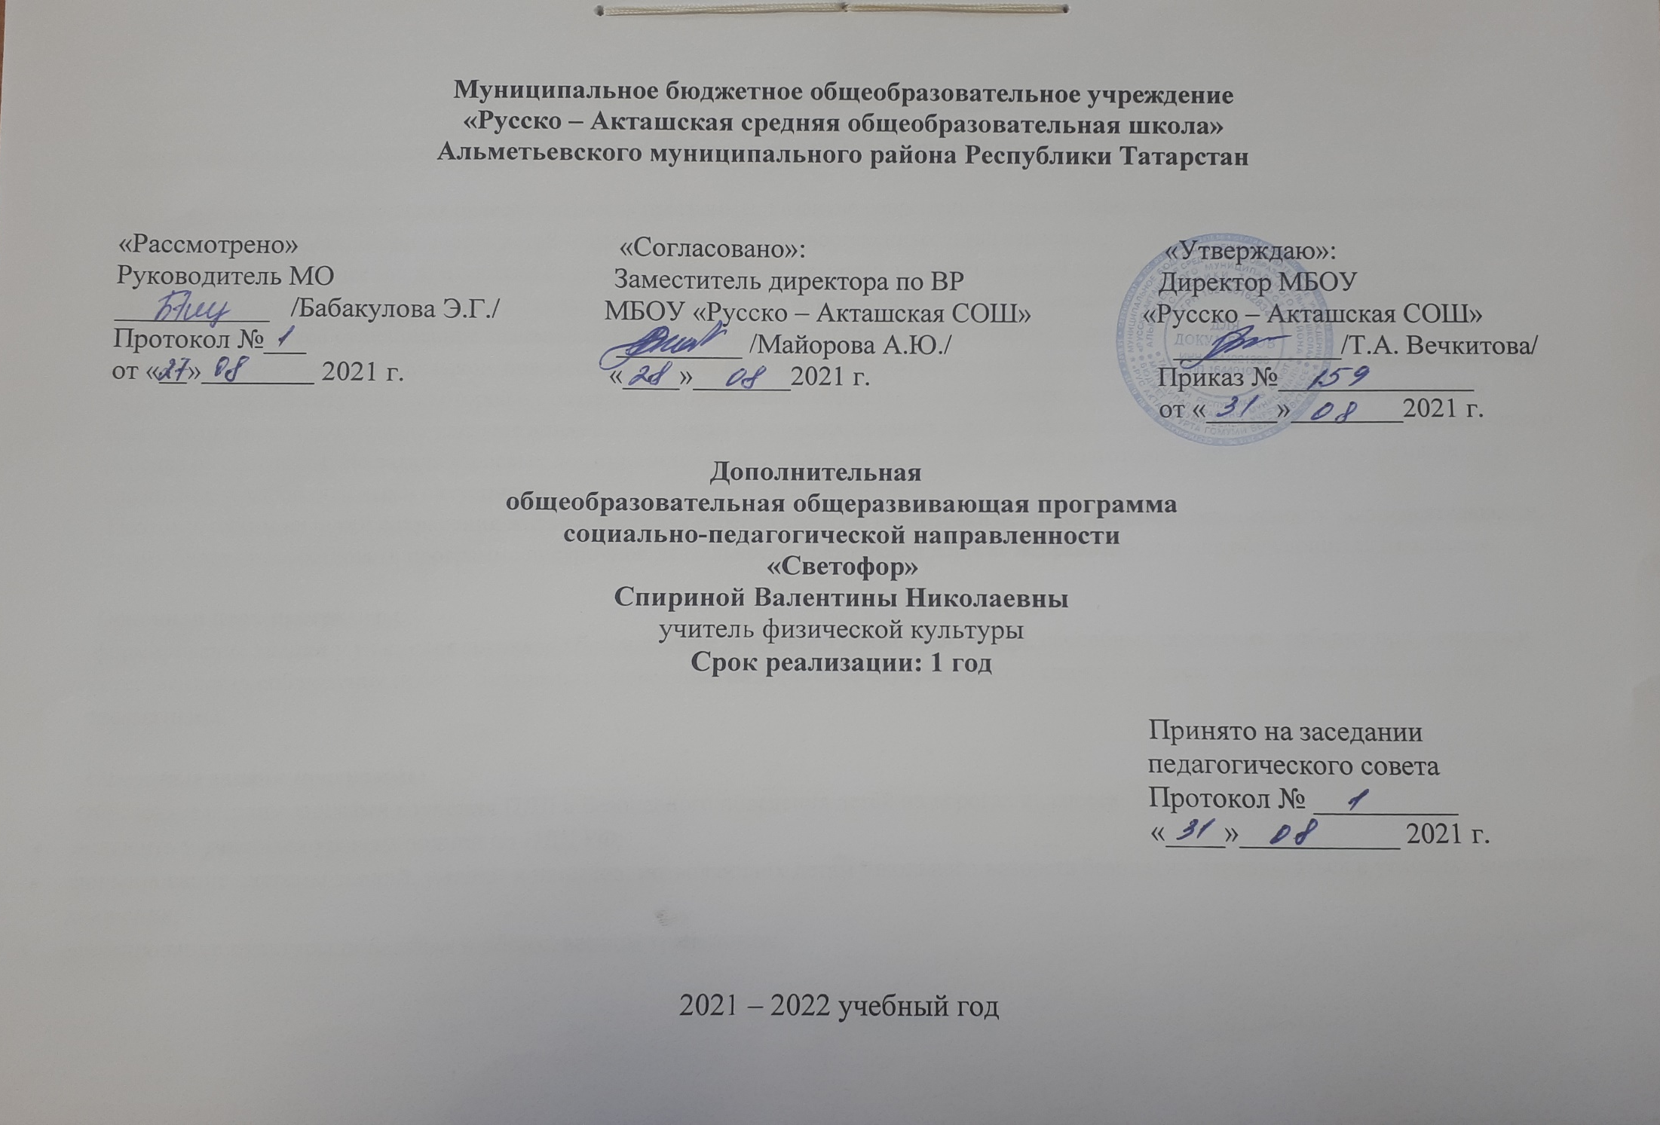Пояснительная записка.
Данная программа предназначена для обучающихся 5х классов общеобразовательной школы.
Актуальность и педагогическая целесообразность программы. Развитие современной цивилизации неразрывно связано с проблемами безопасности человека. Безопасность детей – одна из главных и первостепенных задач взрослых. В наши дни все большее место в системе безопасности жизнедеятельности занимает детский дорожно-транспортный травматизм, что доказано показателями статистических данных. В возникновении повреждений наряду с анатомо-физиологическими и психологическими особенностями детей существенное значение имеет и незнание детьми правил поведения на дороге и в общественных местах, недостаточность житейских навыков, повышенная детская любознательность, растерянность и страх в чрезвычайных ситуациях, неумение выйти из сложной ситуации, в которой он оказался. В современном обществе родители чаще всего обеспокоены своим материальным благосостоянием и все меньше уделяют внимание вопросам безопасности своих детей, хотя многие родители оберегают и защищают своего ребенка от опасности. Но задача взрослых должна состоять не только в этом, а в том, чтобы подготовить детей к встрече с различными сложными, а порой опасными ситуациями. Поэтому, одним из путей сохранения жизни и здоровья ребенка является подготовка детей по вопросам безопасности жизнедеятельности. Этому будет способствовать программа внеурочной деятельности «Безопасная дорога» направленности для обучающихся 5х классов.
Основная цель программы: формирование знаний у учащихся закона «О безопасности дорожного движения» и ПДД, способных обеспечить ребенку привычность и естественность соблюдения правил безопасного поведения на дороге. Предупреждение и снижение детского дорожно-транспортного травматизма.
Основные задачи программы:
Образовательными задачами изучения ПДД и безопасного поведения детей на дорогах являются:
- повысить у учащихся уровень знаний по ПДД РФ;
- формирование системы знаний, умений и навыков, позволяющих детям школьного возраста безопасно передвигаться в условиях дорожного движения;
- формирование культуры поведения в общественном транспорте;
- формирование мотивационно-поведенческой культуры ребенка как основы безопасности в условиях общения с дорогой.
- помочь учащимся усвоить требования разделов ПДД РФ для пешеходов и велосипедистов;
- оказать содействие учащимся в выработке навыков по оказанию первой медицинской помощи.

Развивающие:
- развивать у учащихся умение ориентироваться в дорожно-транспортной ситуации;
- способствовать развитию у учащихся таких умений, как быстрота реакции, внимательность, наблюдательность, зрительное и слуховое восприятие, логическое мышление, самообладание, находчивость.

Воспитательные:
- воспитать у учащихся дисциплинированность и ответственность за свои действия на дороге;
- выработать у учащихся культуру поведения в транспорте и дорожную этику;
- сформировать у учащихся сознательное и ответственное отношение к собственному здоровью, к личной безопасности и безопасности окружающих.

Цель программы: формирование у детей безопасного поведения на дороге и на улице.

Задачи:
- Обучение детей правилам безопасного поведения на дороге и на улице;
- Формирование сознательного отношения к выполнению Правил дорожного движения;
- Формирование ценностного отношения к своему здоровью;
- Воспитание чувства ответственности за личную безопасность;
- Развитие самостоятельности, активности, творческих способностей, приёмов логического мышления.
- Программа рассчитана на 74 часов, 2 часа в неделю в каждом классе.

В основу программы положены следующие принципы:
- принцип актуальности;
- принцип опоры (учет интересов и потребностей обучающихся, опора на них);
- принцип систематичности (реализация задач через связь внеурочной деятельности с учебным процессом);
- принцип доступности и наглядности;
- принцип практической направленности;
- принцип учета индивидуальных особенностей каждого обучающегося;
- принцип обратной связи (каждое занятие должно заканчиваться рефлексией: обсудить, что получилось и что не получилось, изучить мнение детей, определить перспективу действий).
- Формы занятий:
- беседа-диалог, игры, экскурсии, практические занятия, встречи с инспекторами ГИБДД, конкурсы, просмотры видеофильмов с последующим их обсуждением.
Личностные результаты:
- понимание необходимости вести здоровый образ жизни;
- развитие личностных качеств, которые обеспечивают его собственную безопасность в различных жизненных ситуациях;
- формирование внутренней дисциплины по соблюдению правил дорожного движения.

Регулятивные УУД:
- ориентироваться в различных жизненных ситуациях и применять знания, умения и навыки в практической деятельности;
- планировать свои действия в соответствии с поставленной целью;
- контролировать свою деятельность по ходу или результатам выполненного задания;
- самостоятельно адекватно оценивать правильность своего решения в любой ситуации.

Познавательные УУД:
- знать и соблюдать основные правила дорожного движения;
- знать основные дорожные знаки;
- наблюдать, делать выводы;
- задавать вопросы, уточняя непонятное;
Коммуникативные УУД:
- сотрудничать с одноклассниками при выполнении заданий;
- выполнять требования и условия ролевых игр;
- учиться договариваться и приходить к общему решению;
- формулировать собственное мнение и отстаивать свою позицию.

Предполагаемый результат освоения программы по внеурочным занятиям ПДД «Светофор»
результаты | Формируемые умения | Средства формирования
личностные | -выделять различные дорожные знаки, узнавать их и соотносить с особенностями своего поведения как участника движения;  -объяснять значение и функции конкретного знака;  -находить и исправлять ошибки в графическом изображении дорожных ситуаций;  -раскрывать в соответствии с дорожными знаками правила движения;  -разыгрывать различные роли участников движения (водитель, пешеход, пассажир, сотрудник ГИБДД), передавать особенности их поведения в зависимости от ситуации. | -организация на занятии парно-групповой работы
Метапредметные результаты
регулятивные | -умение анализировать, оценивать, сравнивать, строить рассуждение;  -формирование способности оценивать свое поведение со стороны;  -формирование рефлексивных умений — предвидение возможных опасностей в реальной обстановке;  -формирование умения планировать и оценивать результаты своего поведения. | -в сотрудничестве с учителем ставить новые учебные задачи;  -преобразовывать практическую задачу в познавательную;  -проявлять познавательную инициативу в учебном сотрудничестве
познавательные | -научатся осуществлять поиск и выделять конкретную информацию с помощью учителя;  -строить речевые высказывания в устной форме;  -оформлять свою мысль в устной форме по типу рассуждения;  включаться в познавательную деятельность под руководством учителя. | -осуществлять расширенный поиск информации с использованием ресурсов библиотек и Интернета;
коммуникативные | -формулировать собственное мнение и позицию;  - задавать вопросы;  -допускать возможность существования у людей различных точек зрения;  -договариваться и приходить к общему решению в совместной деятельности | -учитывать разные мнения и интересы и обосновывать собственную позицию;
Такой подход позволяет реализовывать требования федерального государственного образовательного стандарта общего образования.

В результате реализации данной программы учащиеся должны:
- развитие и совершенствование навыков поведения на дороге, оказания первой доврачебной
- помощи, самостоятельности в принятии правильных решений;
- формирование совокупности устойчивых форм поведения на дорогах, в общественном
- транспорте, в случаях чрезвычайных ситуаций;
- формирование глубоких теоретических знаний правил дорожного движения;
- формирование убежденности и активности в пропаганде добросовестного выполнения правил
- дорожного движения, как необходимого элемента сохранения своей жизни;
- внимательности и вежливости во взаимоотношениях участников
- дорожного движения;
- формирование интереса к регулярным занятиям велоспортом, повышение спортивного
- мастерства;
- сокращение детского дорожно-транспортного травматизма по вине детей и подростков.

Формы и виды контроля:
- Соревнования
- Выступление агитбригады
- Конкурсы

Режим занятий:
№ | Класс | День недели | Время проведения
1 | 5 А класс | Понедельник- Среда | 14:00-14:45, 13:25-14:10
2 | 5 Б класс | Среда- Пятница | 14:15-15:00, 13:25-14:10

Учебный план
№п/п | Наименование разделов  и тем занятий | Количество часов
№п/п | Наименование разделов  и тем занятий | всего | теория | практика
Раздел 1 | Введение | 1 | 1 | -
1 | Зачем нужны правила дорожного движения | 2 | 2 | -
Раздел 2 | Основные правила для участников дорожного движения | 7 | 5 | 2
1 | Правила движения пешехода | 2 | 2 | -
2 | Правила движения группой детей | 2 | 2 | -
3 | Правила пользования общественным транспортам | 2 | 2 | -
4 | Правила пассажира в автомобиле | 1 | 1 | -
5 | Правила велосипедиста | 2 | 2 | -
6 | Экскурсия с применением знаний | 2 | - | 2
Раздел 3 | В мире знаков дорожного движения | 5 | 4 | 1
1 | Предупреждающие знаки | 2 | 2 | -
2 | Знаки приоритета | 1 | 1 | -
3 | Запрещающие знаки | 1 | 1 | -
4 | Предписывающие знаки | 1 | 1 | -
5 | Информационно-указательные знаки | 1 | 1 | -
6 | Практическое занятие | 1 | - | 1
Раздел 4 | Светофор и регулировщик наши помощники | 3 | 2 | 1
1 | Светофор. Его задача и работа | 2 | 2 | -
2 | Сигналы регулировщика | 2 | 2 | 1
3 | Викторина | 1 | - | 1
Раздел 5 | Элементы улиц и дорог | 3 | 3 | -
1 | Проезжая часть, тротуар, обочина, кювет. | 2 | 2 | -
2 | Дорожная разметка как элемент границы | 1 | 1 | -
3 | Пешеходная и велосипедная дорожка | 2 | 2 | -
4 | Практика: тестирование | 1 | - | 1
Раздел 6 | Транспортные средства и их обозначение | 2 | 1 | 1
1 | Классификация транспортных средств | 1 | 1 | -
2 | Номерные знаки и таблички | 1 | 1 | -
3 | Практическое занятие | 1 | - | -
Радел 7 | Дорожно-транспортные происшествия | 3 | 3 | -
1 | Причины возникновения и классификация ДТП | 2 | 2 | -
2 | Остановочный и тормозной путь автомобиля. | 1 | 1 | -
3 | Профилактика ДТП с участием пешеходов | 1 | 1 | -
Раздел 8 | Опасные участки дороги | 3 | 2 | 1
1 | Перекресток. Его классификация | 1 | 1 | -
2 | Опасности перекрестка | 1 | 1 | -
3 | Практическое занятие на перекрестке | 1 | - | 1
Раздел 9 | Действия в критической ситуации | 2 | 1 | 1
1 | Как не стать жертвой наезда | 1 | 1 | -
2 | Как выжить пассажиру в ДТП | 1 | - | 1
3 | Действия в переполненном общественном транспорте | 1 | 0,5 | 0,5
4 | Краткие знания ПМП | 1 | 1 | -
Всего |  | 74 | 58,5 | 15,5

